Чем можно заниматься сегодня
Тема недели: «День Победы»
12. 05.2020
Лепим вместе: открытка «С праздником Победы!»
Рекомендации для родителей:
Поговорите с ребенком о празднике День Победы, рассмотрите иллюстрации, расскажите о своих родственниках, воевавших в годы войны. Предложите ребенку сделать панно «С праздником Победы!»
- нарисуйте карандашом девятку;
- ребенок из пластилина красно-оранжевых оттенков скатывает одинаковые по размеру кружочки, приклеивает на девятку;
- из зеленого пластина ребенок скатывает тоненькие жгутики разные по длине и делает веточки для букета;
- из светло-зеленого пластилина ребенок катает шарики, делает из них листочки, приклеивает на веточки;
- затем скатывает кружочки для цветочков, приклеивает на верхушки веточек;
- при помощи стека можно сделать фактуру на цветочках, из маленьких кружочков желтого цвета - серединки для цветочков;
- делаем Георгиевскую ленточку, для этого ребенок скатывает одинаковые по длине и толщине жгутики: 3 черных и 2 оранжевых. Соединяет их через один, приклеивает к открытки. Открытка готова.
Если ребенок затрудняется, помогите ему. Воспитывайте и поощряйте самостоятельность, творчество ребенка, похвалите за выполненную работу.

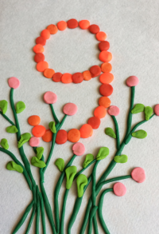
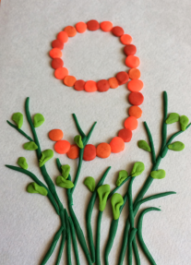
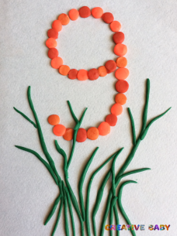

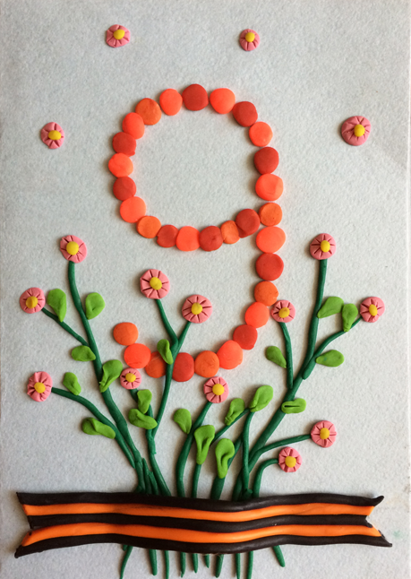
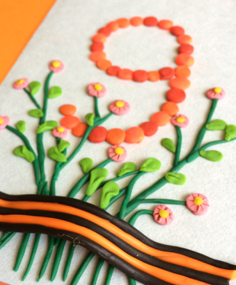

13. 05.2020
Лепим вместе: «Военная техника. Танк»
Рекомендации для родителей:
Рассмотрите картинки, книги, иллюстрации с изображением военной техники, танка. Обратите внимание ребенка, из чего состоит танк. Прочитайте стихотворение
Танк — машина не простая,
Он — машина боевая,
Танк снабжен большим стволом,
Лезет прямо напролом.
А танкисты управляют,
Через щели наблюдают,
И готовы в миг любой
Бросить танки прямо в бой.
Загадайте загадку:
Гусеницы две ползут,
Башню с пушкою везут.
(Танк)
Предложите ребенку слепить танк. Для лепки такого танка мы возьмем красный пластилин и зеленый двух оттенков.
- Сначала готовим прямоугольный брусочек, который станет основой танка;
- затем сделаем основы для гусениц. Это будут продолговатые жгутики из зеленого пластилина, которые мы закрепляем по бокам прямоугольного брусочка;
- возьмем темно-зеленый пластилин, из него скатаем 6 шариков;
- из этих шариков сделаем колеса, которые будут размещены на гусеницах. Для этого шарики требуется приплюснуть и закрепить по бокам поделки;
- сделаем основание для башни танка. Снова воспользуемся светло-зеленым пластилином. Из него формируем небольшой брусочек, который закрепляем в верхней части танка;
- потом добавляем непосредственно башню, ее лепим из светло-зеленого пластилина. Тонкая колбаска станет стволом нашего танка. Для надежности внутрь можно поместить зубочистку;
- осталось добавить звезды. Их делаем из красного пластилина и добавляем по обе стороны башни. Такой пластилиновый танк получился. Обыграйте поделку.

Поиграем с пальчиками
Вышли танки на парад.
(«Шагают» пальчиками по столу)
Встали строем ровно в ряд.
(Ладони прижаты друг к другу)
Раз, два, три, четыре, пять,
Очень просто их считать.
(Соединяют попарно пальцы левой и правой рук.)

14. 05.2020
Лепим вместе: «Военная техника. Самолеты»
Рекомендации для родителей:
- Пластилин делим на 2 части стекой так, чтобы одна часть была немного больше, чем другая;
- берем большую часть пластилина и раскатываем ее в колбаску - у нас получился корпус самолета. Один конец заостряем – это будет носовая часть. Другой конец немного оттягиваем и загибаем наверх, сплющиваем двумя пальцами - это будет хвост;
- берем вторую часть пластилина и раскатываем в колбаску, затем сплющиваем между ладонями – это будут крылья. Прикрепляем крылья к корпусу самолета – прижимаем и сглаживаем;
- отщипываем от красного куска пластилина маленькие кусочки, скатываем в маленькие шарики, сплющиваем и вытягиваем, чтобы получилась звездочка. Прикрепляем звездочки на крылья самолета. Если ребенок затрудняется, помогите ему. Воспитывайте и поощряйте самостоятельность, творчество ребенка, похвалите за выполненную работу. Обыграйте поделку.

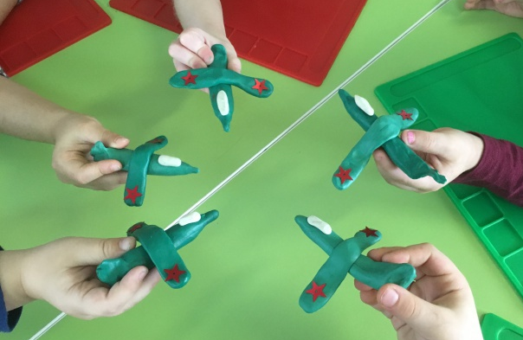

Загадайте загадку:
Железная птица высоты не боится
То в небо летит, то на землю спешит
(самолет)

Отдохнем, сделаем физкультминутку.
- Руки ставим мы вразлет,
Получился самолет!
(Покачивание туловища с поднятыми в стороны прямыми руками.)
-Мы взлетаем выше, выше,
Выше дома, выше крыши
Веселей гляди пилот,
Полетел наш самолет!
(Ребенок встает на цыпочки и поворачивает туловище, покачивая руками)

Поиграем: игра «Самолеты»
По команде взрослого «Заводим моторы!» - ребенок делает вращательные движения руками перед грудью.
По команде: «Самолеты летят» - ребенок разводит руки в стороны, как крылья у самолета и «летит».
По команде взрослого: «На посадку!» - ребенок садится.

15. 05.2020

Поиграем: дидактическая игра «Найди военную технику»
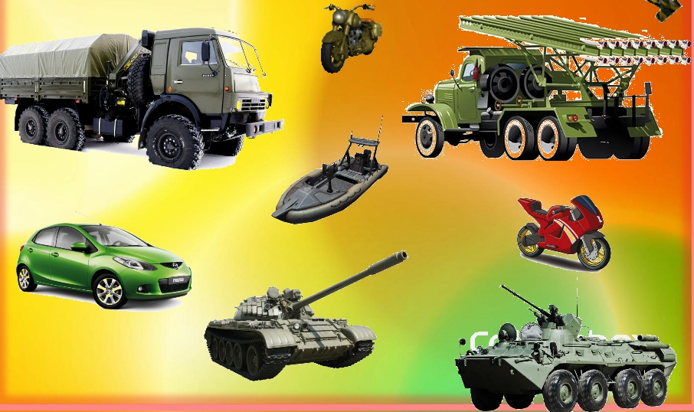

Отгадываем загадки
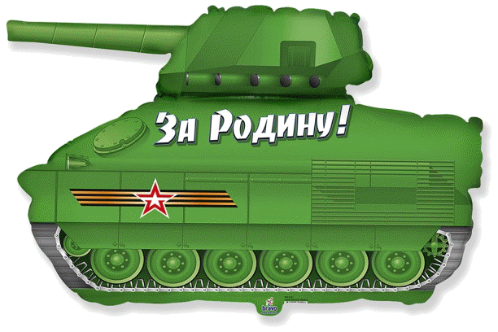
Ползет черепаха —
Стальная рубаха,
Враг — в овраг,
И она, где враг. (танк)

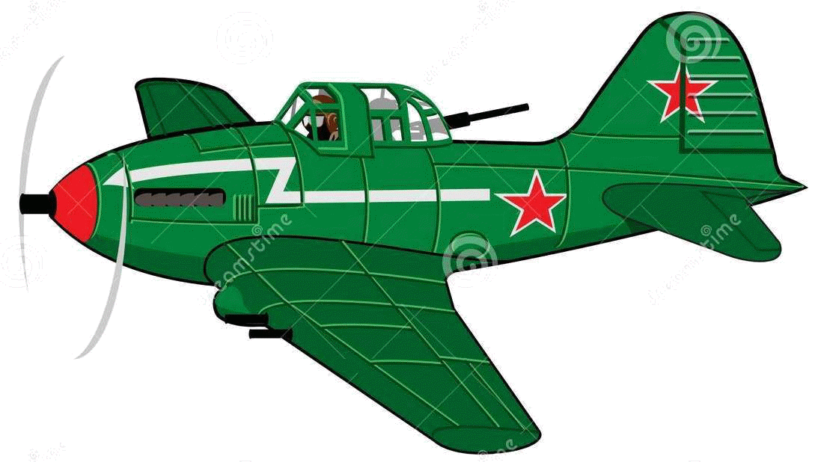
Смело в небе проплывает,
Обгоняя птиц полет
Человек им управляет
Что такое? (самолет)

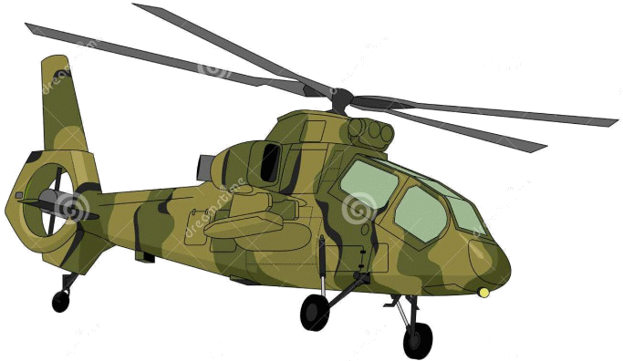
Без разгона ввысь взлетаю,
Стрекозу напоминаю.
Отправляется в полет,
Наш Российский … (вертолет)
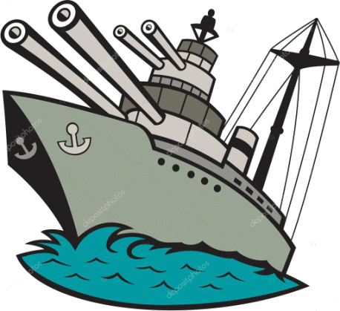
Моряком ты можешь стать,
Чтоб границу охранять
И служить не на земле,
А на военном …(корабле)

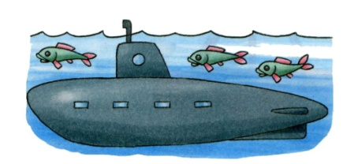
Под водой железный кит
Днем и ночью кит не спит.
Днем и ночью под водой,
Охраняет наш покой. (подводная лодка)

Почитаем: Прочитайте ребенку стихотворение Т. Шапиро «День Победы!», рассмотрите иллюстрации, можно выучить стихотворение наизусть.
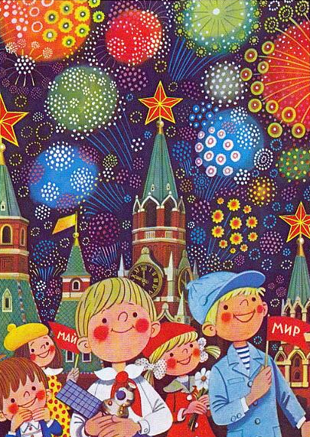
«День Победы!»
День Победы! День Победы!
На парад мы все идем.
День Победы! День Победы!
Красные флажки несем.
День Победы! День Победы
Отмечает вся страна!
День Победы! День Победы!
Ведь она у нас одна!
Мы несем флажки с цветами.
В самый мирный день в году.
Никогда не знайте, дети,
Про войну и про беду!

